**Documento de Software**

Se diseña y planea una plataforma web utilizando el framework Flask, y el lenguaje Python para la definición de la lógica del negocio, donde se tienen en cuenta un conjunto de funciones cuyo propósito es el tratamiento de la información.

Es en ese sentido que se define un grupo de listas de carácter global las cuales se definen a continuación:

Lista_login: Esta es una lista donde se guarda los usuarios que se han registrado mediante la plataforma, adicionalmente hay un dato que está asignado por defecto y es el usuario administrador.

Usuario_sesion: Es una variable que guarda el usuario de la sesión que ingreso a la plataforma a realizar una respectiva reserva.

Lista_ciudades: Es una lista que a partir del plano “vuelos.txt” guarda el nombre de las ciudades, las iniciales, y el nombre de los estados en los que se encuentran los aeropuertos de Estados Unidos.

Lista_mapas: Es una lista que guarda la posición en x,y de las diferentes ciudades, vale la pena aclarar que esta información es proporcionada por el plano “vueltos.txt”

Lista_vuelos: Es una lista que guarda todos los vuelos disponibles según el archivo “vuelos.txt”

Registro_usuarios_vuelos: Esta es una lista que guarda todos los vuelos reservados por el usuario.

Una vez se define estas variables globales, aparecen las siguientes funciones:

Index: Esta función limpia las variables globales, para empezar a procesar la información que el usuario va digitando, luego muestra al usuario una vista donde se le solicita al usuario escribir el correo y la contraseña.

Login: Procesa la información enviada por el usuario a partir de la vista index, allí se procesa si el usuario ya está registrado y si es así se procede a pasar a la vista de sesión para que el usuario mire su historial y realice reservas. En caso que el usuario no este registrado lo que hará es cargar nuevamente la página index hasta que el usuario digite información registrada con anterioridad. Adicionalmente se carga las listas: lista_mapas, lista_ciudades y lista_vuelos a partir del plano suministrado en el requerimiento.

La función Signup_controller: Mediante la vista de registro donde el usuario ingresa los campos nombre y apellidos, correo, contraseña, confirmar contraseña, y teléfono. El propósito de esta tarea es verificar que el usuario escriba una contraseña confirmada, es decir que los campos utilizados para este fin sean iguales. Luego se guarda la información de registro en la lista lista_login.

La función seek_lookfor realiza un chequeo en la lista de vuelos, y busca un vuelo que corresponda a los datos de origen y destino solicitados por el usuario con el propósito de mostrarle al usuario los vuelos disponibles para que el usuario pueda elegir el vuelo que se adecue a sus preferencias.

La función save_reserved: El propósito de esta función es guardar el vuelo que el usuario seleccionó, luego re direcciona al usuario a su historial de vuelos.

La función backup_process guarda la lista de usuarios en un documento de texto que se llama “backup_login.txt”, y los vuelos que se han registrado se guardan en el documento “backup_vuelos _usuarios.txt”

La función backup_restore restaura los datos, pasando la información de los documentos de texto a las listas correspondientes.

Vale la pena aclarar que la instalación de esta plataforma se realizó en un sistema operativo Windows, adicionalmente se debe tener instalado Flask, y se de crear una máquina virtual o servidor para ejecutar esta plataforma, y de esta manera acceder a la dirección 127.0.0.0:5000. Se debe activar el servidor mediante la consola del sistema y ejecutar el archivo de extensión “.py”

**Manual de Usuario**



El usuario deberá ingresar su código y contraseña para acceder al sistema, en caso de no estar registrado deberá hacerlo mediante el siguiente modulo.

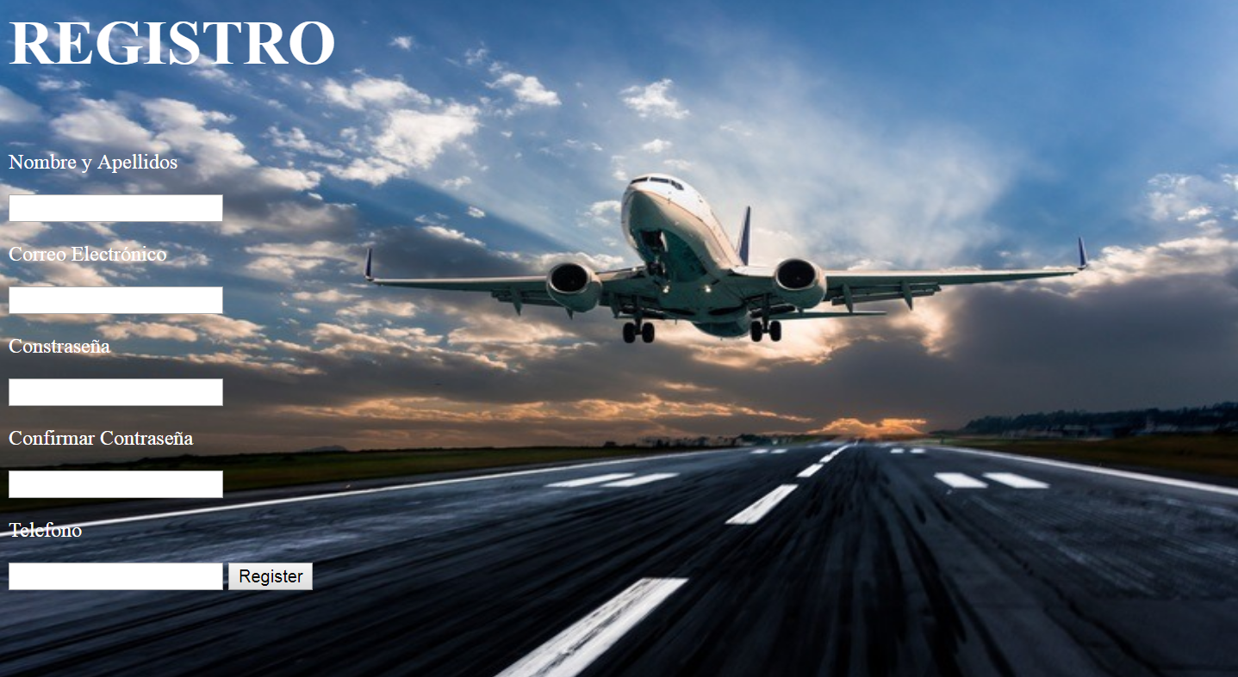

Aquí el usuario deberá ingresar tanto el nombre, apellido, correo electrónico, contraseña y correo.

Una vez el usuario ingresa podrá buscar un origen y destino, para acceder a los diferentes vuelos que hay presentes en la fuente de información “vuelos.txt”

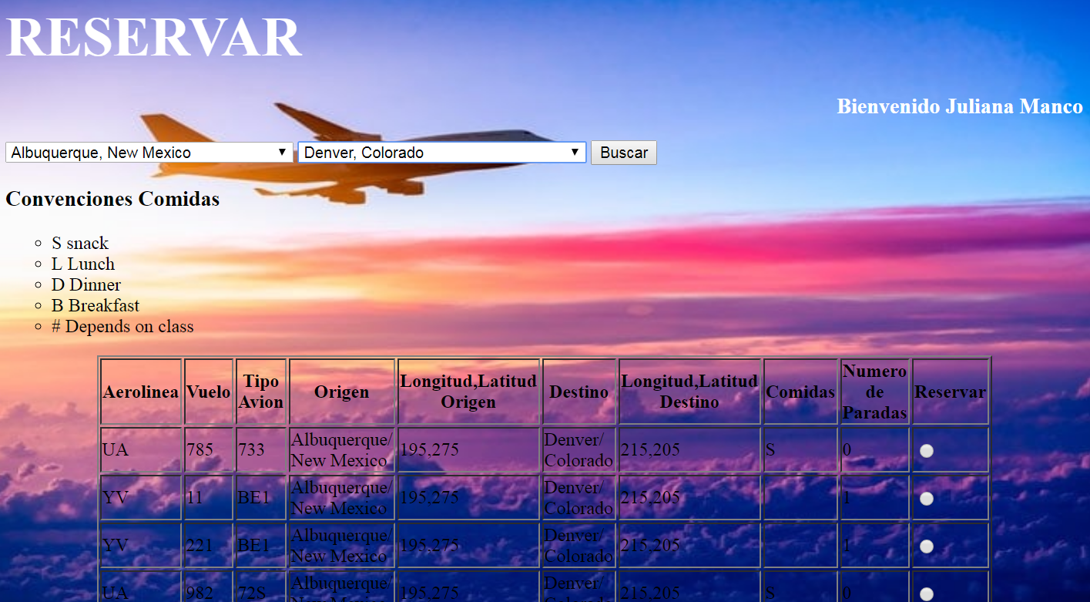

Es allí donde el usario podrá ver el listado de convenciones para las comidas y la lista de los vuelos disponibles y podrá seleccionar el vuelo de su preferencia. Y hara click sobre el botón reservar.

Es de esta manera que se guarda en el historia la reserva realizada por el usuario:

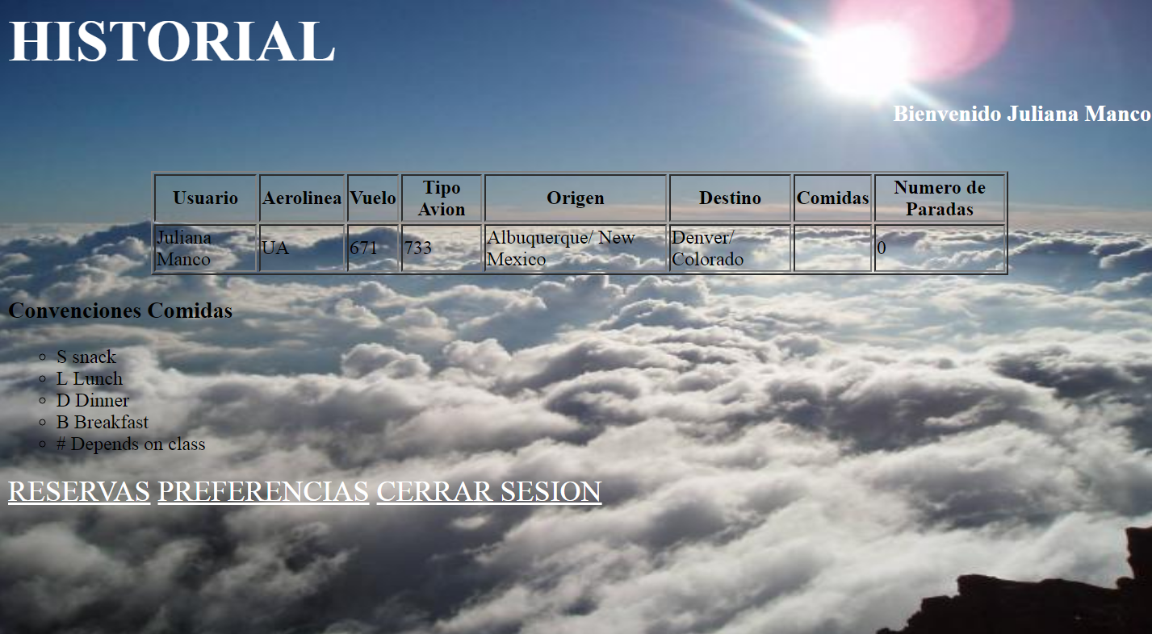

Adicionalmente la plataforma de reservar cuenta con un formulario donde el usuario podrá ingresar la latitud y longitud donde se encuentra la ciudad:

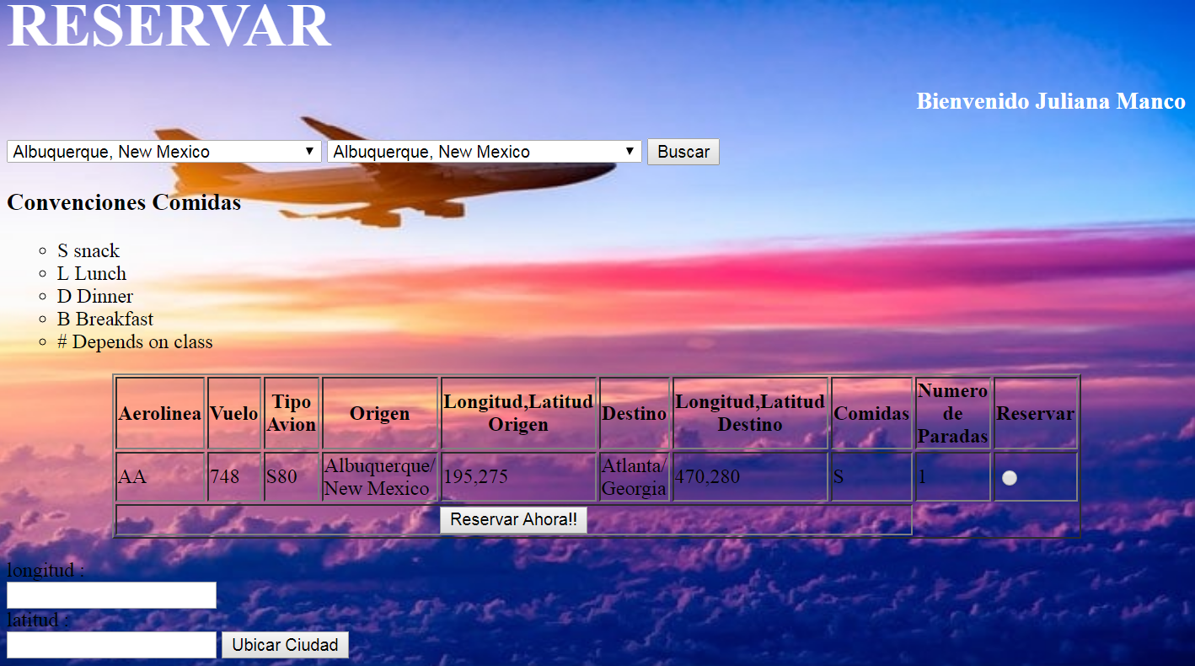

Por ultimo existe un modulo de administrador donde el usuario podrá sacar un back up de la información y podrá recuperar los datos que se encuentran en el back up.

